开源操作系统

实验报告

专业班级 软件工程2306班
学 号 8209230614
姓 名 李兴
日 期 2025/4/30

实验成绩
批阅教师
批阅日期

中南大学计算机学院
实验一 Shell脚本编程
- 实验内容
- 基本任务
任务1:monitor.sh
#!/bin/bash
# monitor.sh - 简单的系统监控脚本
# 功能：显示 CPU 负载、内存使用、磁盘使用情况

echo "======= 系统资源使用情况 ======="

# 获取 CPU 负载（过去1分钟平均负载）
load=$(uptime | awk -F 'load average:' '{print $2}' | cut -d',' -f1)
echo "当前 CPU 负载（1分钟平均）: $load"

# 获取内存使用情况
echo "内存使用情况："
free -m | awk 'NR==2 {printf "已用：%sMB / 总共：%sMB (使用率：%.2f%%)\n", $3, $2, $3*100/$2 }'

# 获取磁盘使用情况
echo "磁盘使用情况："
df -h | grep '^/dev/' | awk '{printf "%s 挂载在 %s：已用 %s，总共 %s，使用率 %s\n", $1, $6, $3, $2, $5}'

echo "================================="

运行截图

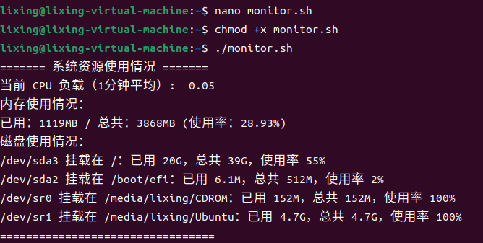

任务2: level_count.sh
#!/bin/bash
# 统计各级别日志数量脚本

logfile=$1

if [ ! -f "$logfile" ]; then
echo "❌ 错误：日志文件不存在！"
exit 1
fi

echo "统计日志文件: $logfile"
echo "INFO 数量: $(grep -c 'INFO' "$logfile")"
echo "WARN 数量: $(grep -c 'WARN' "$logfile")"
echo "ERROR 数量: $(grep -c 'ERROR' "$logfile")"

运行截图
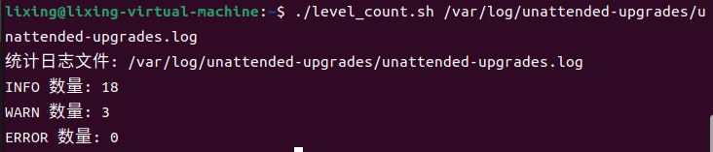

任务2: error_module_count.sh
#!/bin/bash
# 提取 ERROR 日志并统计模块出现次数

logfile=$1

if [ ! -f "$logfile" ]; then
echo "❌ 错误：日志文件不存在！"
exit 1
fi

# 提取 ERROR 日志
grep "ERROR" "$logfile" > error.log
echo "✅ 已提取 ERROR 日志到 error.log"

# 统计模块（假设模块名位于 com.example.api.XYZ）
echo "模块出现次数（按频率排序）："
grep "ERROR" "$logfile" | awk -F 'com.example.api.' '{print $2}' | awk -F ':' '{print $1}' | sort | uniq -c | sort -nr

运行截图
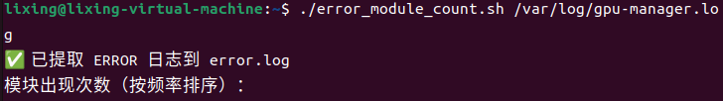

- 进阶任务
任务1: backup.sh
#!/bin/bash
# backup.sh - 自动备份指定目录并生成带时间戳的压缩包

# 需要备份的目录
backup_src=$1

# 备份存放目录
backup_dest="./backups"

# 创建备份目录（如果不存在）
mkdir -p "$backup_dest"

# 生成时间戳
timestamp=$(date +"%Y%m%d-%H%M%S")

# 备份文件名
backup_filename="backup-$timestamp.tar.gz"

# 开始备份
if [ -d "$backup_src" ]; then
tar -czf "$backup_dest/$backup_filename" "$backup_src"
echo "✅ 备份完成: $backup_dest/$backup_filename"
else
echo "❌ 错误：备份源目录不存在！"
exit 1
fi

运行截图
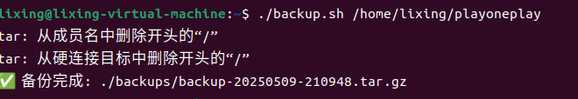任务2: ping_check.sh
#!/bin/bash
# ping_check.sh - 检测一组IP地址是否连通

# 读取IP列表文件
ip_list_file=$1

if [ ! -f "$ip_list_file" ]; then
echo "❌ 错误: IP列表文件不存在！"
exit 1
fi

# 输出文件
output_file="ping_result-$(date +%Y%m%d-%H%M%S).txt"

echo "🔍 开始批量Ping检测..."
echo "检测时间: $(date)" > "$output_file"
echo "=======================================" >> "$output_file"

# 遍历文件中每一行IP地址
while read -r ip
do
if ping -c 2 -W 2 "$ip" > /dev/null 2>&1; then
echo "$ip 在线" | tee -a "$output_file"
else
echo "$ip 不在线" | tee -a "$output_file"
fi
done < "$ip_list_file"

echo "✅ 检测完成，结果保存在 $output_file"

运行截图
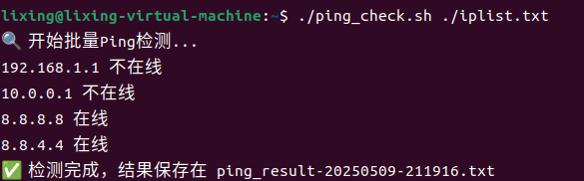

- 挑战任务
任务1: backup_advanced.sh
#!/bin/bash
# backup_advanced.sh - 自动备份指定目录并清理旧备份

# 需要备份的目录
backup_src=$1

# 保留的天数，默认为 7 天
retention_days=${2:-7}

# 备份存放目录
backup_dest="./backups"

# 创建备份目录（如果不存在）
mkdir -p "$backup_dest"

# 生成时间戳
timestamp=$(date +"%Y%m%d-%H%M%S")

# 备份文件名
backup_filename="backup-$timestamp.tar.gz"

# 开始备份
if [ -d "$backup_src" ]; then
tar -czf "$backup_dest/$backup_filename" "$backup_src"
echo "✅ 备份完成: $backup_dest/$backup_filename"
else
echo "❌ 错误：备份源目录不存在！"
exit 1
fi

# 清理旧备份
find "$backup_dest" -type f -name "backup-*.tar.gz" -mtime +$retention_days -exec rm -f {} \;
echo " 已清理超过 $retention_days 天的旧备份文件。"

运行截图
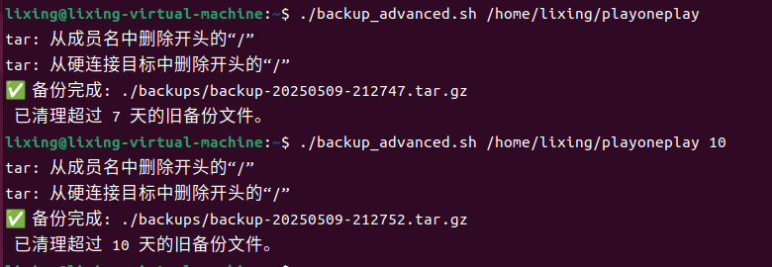

任务2: ping_check_advanced.sh
#!/bin/bash
# ping_check_advanced.sh - 批量Ping检测 + 在线率统计 + 断网报警

# 读取IP列表文件
ip_list_file=$1

if [ ! -f "$ip_list_file" ]; then
echo "❌ 错误: IP列表文件不存在！"
exit 1
fi

# 输出文件（保存结果）
output_file="ping_result-$(date +%Y%m%d-%H%M%S).txt"

# 初始化统计变量
total=0
online=0
offline=0

echo " 开始批量Ping检测..."
echo "检测时间: $(date)" > "$output_file"
echo "=======================================" >> "$output_file"

# 遍历IP列表文件
while read -r ip; do
if [ -z "$ip" ]; then
continue # 跳过空行
fi

total=$((total + 1))

if ping -c 2 -W 2 "$ip" > /dev/null 2>&1; then
echo "$ip 在线" | tee -a "$output_file"
online=$((online + 1))
else
echo "$ip 不在线" | tee -a "$output_file"
echo -e "\033[31m 断网报警: $ip 无法连接！\033[0m" >&2 # 红色输出报警
offline=$((offline + 1))
fi
done < "$ip_list_file"

# 计算在线率（保留两位小数）
if [ "$total" -gt 0 ]; then
online_rate=$(awk "BEGIN {printf \"%.2f\", ($online/$total)*100}")
else
online_rate=0.00
fi

# 输出统计信息
summary="总数: $total, 在线: $online, 离线: $offline, 在线率: $online_rate%"
echo "=======================================" >> "$output_file"
echo "$summary" | tee -a "$output_file"

echo "✅ 检测完成，结果保存在 $output_file"

运行截图
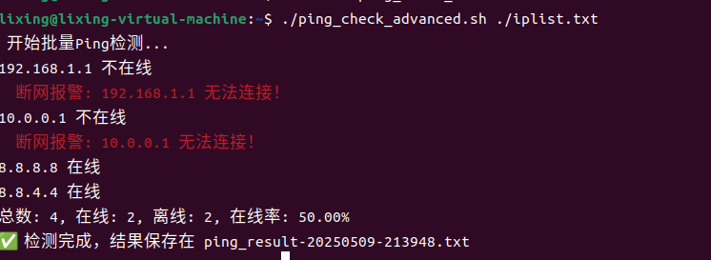

- 实验总结

心得体会
本次实验内容分为基本任务、进阶任务和挑战任务三个部分。在基本任务中，通过使用 free 和 df 等命令，我学会了如何获取资源信息，并通过管道和文本处理命令提取需要的字段，计算使用率百分比等。此外，我还实现了周期监控功能，通过 sleep 命令让脚本暂停指定秒数，然后循环采集数据，并将多次采样结果追加重定向到文件形成简易日志。
在进阶任务中，我编写了自动备份与归档脚本 backup.sh 和网络连通性监测脚本 ping_check.sh。backup.sh 脚本能够定期备份指定目录，生成压缩包，并清理旧备份。我学会了如何使用 tar 命令创建压缩包，并通过 find 命令和 exec 选项清理旧备份，也学会了如何使用 ping 命令进行网络连通性测试，并通过 tee 命令将输出同时发送到文件和终端。
在挑战任务中,backup_advanced.sh 脚本在 backup.sh 的基础上增加了保留天数可自定义、自动清理7天以上老备份功能。我学会了如何使用 find 命令的 mtime 选项来查找修改时间超过一定天数的文件，并使用 exec 选项删除这些文件。ping_check_advanced.sh 脚本在 ping_check.sh 的基础上增加了在线率统计和断网报警功能。我学会了如何使用 awk 命令进行在线率的计算，并通过 echo 命令和转义序列输出彩色文本，实现断网报警功能。
通过本次实验，我深刻体会到了Shell脚本在Linux系统管理中的重要性和便利性。Shell脚本不仅能够自动化重复性任务，提高工作效率，还能够实现复杂的逻辑处理，解决实际问题。在实验过程中，我也意识到了代码的可读性和可维护性的重要性。因此，我在编写脚本时尽量保持代码的简洁和清晰，使用注释解释关键代码段，这不仅方便了自己日后的维护，也方便了他人的理解和使用。
总之，本次实验不仅让我掌握了Linux系统命令行模式下常用命令的使用方式，熟悉了Shell脚本编程的基本概念，还提高了我解决实际问题的能力。我相信这些知识和技能将在我未来的学习和工作中发挥重要作用。

